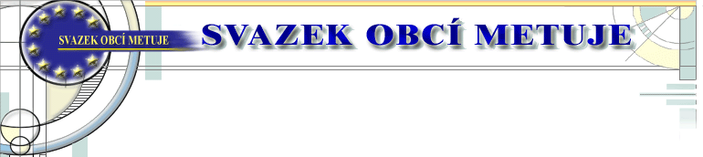
Svazek obcí Metuje
Oznámení o povinně zveřejňovaných dokumentech

V souladu s příslušnými ustanoveními zákona č. 250/2000 Sb., o rozpočtových pravidlech územních rozpočtů, v platném znění, jsou dokumenty v elektronické podobě zveřejněny na internetových stránkách www.obcemetuje.cz v oddíle úřední deska. Do listinné podoby všech dokumentů je možné nahlédnout v kanceláři svazku na adrese: 552 24 Velká Jesenice 200.

Schválený závěrečný účet za rok 2018
Schváleno: 13. 6. 2019
Zveřejněno: 15. 6. 2019

Schválený rozpočet na rok 2019
Schváleno: 14.02 .2019
Zveřejněno: 19.02. 2019

Schválený střednědobý výhled rozpočtu na roky 2020 – 2025
Schváleno: 14.02 .2019
Zveřejněno: 19.02. 2019

Rozpočtová změna č. 1/2019
Schváleno: 13. 6. 2019
Zveřejněno: 15. 6. 2019

Návrh rozpočet na rok 2020
Zveřejněno: 29. 11. 2019

Návrh střednědobý výhled rozpočtu na roky 2021 – 2026

Zveřejněno: 29. 11. 2019

Vyvěšeno na úřední desce od 29. 11. 2019

